s. 46 – 50
1. Sig eitt sindur frá um ”frá klógv til hógv”:

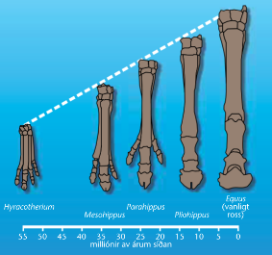
2. Sig eitt sindur um myndina:

3. Sig eitt sindur um náttúrligt úrval í Føroyum:

4. Sig eitt sindur um haruna í Føroyum og vetrarlitin á haru:

5. Sig eitt sindur um huldurnar í Føroyum:

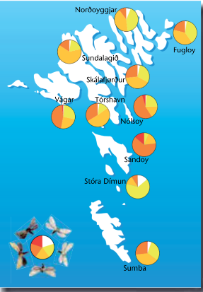
6. Greið frá myndini:

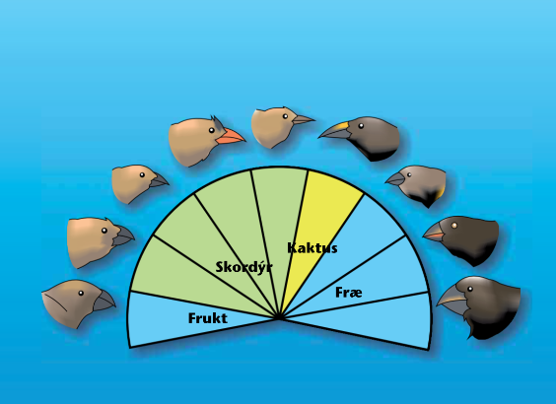
- Greið frá myndini: https://www.biologividen.dk/syn-paa-skabelse/darwins-finker-paa-galapagos-oeerne/

